ГУБКИНСКИЙ

1. Что наиболее значительное удалось сделать в 2019 году?
Продолжаются работы по развитию и сопровождению информационной системы «Информационная система учета регистрации населения города Губкинского», информационной системы «Единая система поддержки деятельности Департамента по управлению муниципальным имуществом».
Продолжаются работы по сопровождению системы электронного документооборота и делопроизводства «CompanyMedia» на платформе Lotus Domino/Notes, которая является частью региональной межведомственной системы электронного документооборота и делопроизводства Ямало-Ненецкого автономного округа. В системе работают все муниципальные учреждения, более 800 пользователей. С целью повышения эффективности работы, сокращения расходов на канцелярские товары и расходные материалы с января 2015 года переписка между муниципальными учреждениями и согласование муниципальных правовых актов осуществляется в электронном виде. Так же с июня 2019 осуществлён переход на юридически значимый электронный документооборот при документационном взаимодействии с исполнительными органами государственной власти Ямало-Ненецкого автономного округа и подведомственными им государственными учреждениями.
Проводилось обновление рабочих станций, серверного оборудования и организационной техники. Также было приобретено лицензионное программное обеспечение с учётом требований по импотозамещению, проводились мероприятия по сопровождению справочно-правовых систем, обеспечению доступа органов местного самоуправления, муниципальных учреждений к муниципальным информационным ресурсам и сети Интернет.
Продолжаются работы по создание системы защиты муниципальных информационных ресурсов. Актуализируются организационно-распорядительные документы по информационной безопасности.

Проведено тестирование и организована работа по эксплуатации сервисов, реализованных на региональном уровне для предоставления в электронном виде муниципальных услуг:
- предоставление в установленном порядке малоимущим гражданам по договорам социального найма жилых помещений муниципального жилищного фонда;
- согласование проведения переустройства и (или) перепланировки жилого помещения;
- бесплатная передача в собственность граждан российской федерации жилых помещений муниципального жилищного фонда на территории муниципального образования;
- выдача градостроительного плана земельного участка;
- выдача разрешений на ввод объектов в эксплуатацию;
- выдача разрешения на строительство;
- предоставление гражданам жилых помещений жилищного фонда коммерческого использования;
- предоставление жилых помещений муниципального специализированного жилищного фонда;
- ведение учета граждан, нуждающихся в жилых помещениях, предоставляемых по договору социального найма;
- исполнение запросов на основе архивных документов;
- выдача специального разрешения на движение по автомобильным дорогам тяжеловесного и (или) крупногабаритного транспортного средства по маршрутам, проходящим полностью или частично по автомобильным дорогам местного значения в границах муниципального образования;
- выдача разрешений на установку рекламных конструкций на соответствующей территории.
Ведётся работа по популяризации получения услуг в электронной форме, в результате которой в 2019 году в пунктах подтверждения и регистрации города прошли процедуру подтверждения и регистрации 2192 гражданина.

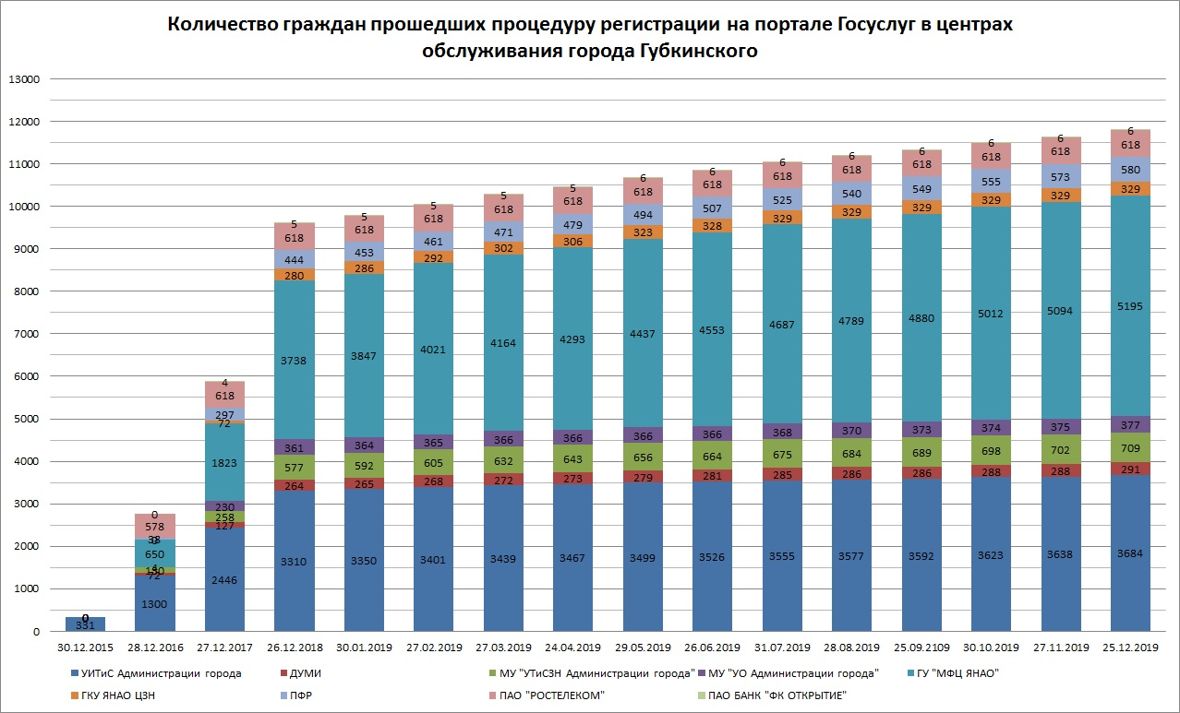

В рамках реализации муниципальных программ «Обеспечение общественного порядка и противодействие преступности на 2014-2020 годы» и «Защита населения и территорий от чрезвычайных ситуаций, обеспечение пожарной безопасности и безопасности людей на водных объектах на 2014-2020 годы» ведётся работа по развитию и организации бесперебойного функционирования системы городского видеонаблюдения, системы фиксации нарушений правил дорожного движения, территориальной автоматизированной системы централизованного оповещения населения, системы видеомониторинга по обнаружению пожаров на территории города. В 2019 году дополнительно установлено 27 видеокамер и 3 видеокамеры взяты в аренду. На сегодняшний день в общественных местах города установлено 57 видеокамер. Разработана проектная документация по развитию системы видеонаблюдения на территории муниципального образования. В рамках данного проекта запланирована поэтапная установка 77 новых видеокамер и 10 комплексов фотовидеофиксации нарушений правил дорожного движения в составе 64 видеокамер распознавания государственных регистрационных знаков и 32 видеокамер доказательной базы.
В соответствии с постановлением Правительства РФ от 10.07.2013 №583 «Об обеспечении доступа к общедоступной информации о деятельности государственных органов и органов местного самоуправления в информационно-телекоммуникационной сети "Интернет" в форме открытых данных» ведётся работа по корректировке переченей наборов данных, подлежащих размещению Департаментом по управлению муниципальным имуществом города Губкинского, структурными подразделениями и органами Администрации города Губкинского в информационно-телекоммуникационной сети «Интернет» в форме открытых данных. Ведётся работа по актуализации раздела «Открытые данные» на сайте Администрации города в соответствии с информацией, предоставляемой ответственными структурами. В настоящее время на Портале открытых данных Российской Федерации (data.gov.ru) размещено 79 наборов данных.

5. Какие задачи стоят в 2020 году?
Продолжение работы по переводу муниципальных услуг в электронный вид.
Развитие и сопровождение информационной системы «Информационная система учета регистрации населения города Губкинского», информационной системы «Единая система поддержки деятельности Департамента по управлению муниципальным имуществом», системы городского видеонаблюдения.
Участие в мероприятиях по совершенствованию региональной межведомственной системы электронного документооборота Ямало-Ненецкого автономного округа с учётом требований по импотозамещению программного обеспечения.
Создание системы защиты муниципальных информационных ресурсов.
Импортозамещение программного обеспечения и оборудования.

6. Какие будут предложения в адрес федеральных органов исполнительной власти по усовершенствованию государственных информационных систем, эксплуатируемых в органах местного самоуправления?
Обеспечение совместимости государственных информационных систем с операционными системами, включёнными в Единый реестр российских программ для электронных вычислительных машин для реализации плана по импотозамещению.

7. Какую помощь и содействие, на Ваш взгляд, может оказать АСДГ в решении стоящих проблем?
Аккумулировать проблемы информатизации муниципального управления и обозначать на мероприятиях, которые организует АСДГ с участием представителей федерального центра.

8. Считаете ли Вы целесообразным проведение конференции (совещания и пр.) по обсуждению наиболее актуальных вопросов и решению проблем отрасли?
Да.

9. Если считаете проведение такого мероприятия полезным, то укажите, пожалуйста, наиболее важные и актуальные, с Вашей точки зрения, вопросы для обсуждения.
Вопросы перевода муниципальных услуг в электронный вид.
Вопросы межведомственного взаимодействия.
Вопросы, связанные с созданием системы защиты муниципальных информационных ресурсов, разработкой организационно-распорядительных документов по защите информации.
Вопросы импортозамещения программного обеспечения.
Вопросы повышения доли граждан, получающих услуги в электронной форме.
Вопросы построения АПК «Безопасный город» (распоряжение Правительства РФ от 03.12.2014 №2446-р).

10. Считаете ли Вы целесообразным проведение курсов повышения квалификации (учебных курсов) для специалистов данной отрасли?
Да.

11. Если считаете проведение таких учебных курсов полезным, то укажите, пожалуйста, наиболее важные и актуальные, с Вашей точки зрения, темы и вопросы для включения их в образовательную программу курсов.
Информационная безопасность.
Техническая защита сведений составляющих государственную тайну.
Импортозамещение программного обеспечения.
Цифровая трансформация.

